Жили-были петушок да курочка. Рылся петушок и вырыл бобок.

— Ко-ко-ко, курочка, ешь бобовое зернышко!

— Ко-ко-ко, петушок, ешь сам!

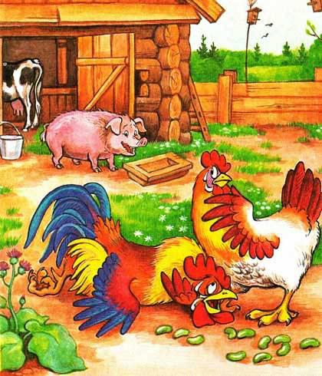Съел петушок зернышко и подавился. Позвал курочку:

— Сходи, курочка, к речке, попроси водицы напиться. Побежала курочка к речке:

— Речка, речка, дай мне водицы: петушок подавился бобовым зернышком! Речка говорит:

— Сходи к липке, попроси листок, тогда дам водицы.

**Бобовое зернышко**

Побежала курочка к липке:

— Липка, липка, дай мне листок! Отнесу листок речке — речка даст водицы петушку напиться: петушок подавился бобовым зернышком.

Липка говорит:

— Сходи к девушке, попроси нитку. Побежала курочка:

— Девушка, девушка, дай нитку! Отнесу нитку липке — липка даст листок, отнесу листок речке — речка даст водицы петушку напиться: петушок подавился бобовым зернышком.

Девушка отвечает:

— Сходи к гребенщикам, попроси гребень, тогда дам нитку.

Курочка прибежала к гребенщикам:

— Гребенщики, гребенщики, дайте мне гребень! Отнесу гребень девушке — девушка даст нитку, отнесу нитку липке — липка даст листок, отнесу листок речке — речка даст водицы петушку напиться: петушок подавился бобовым зернышком.

Гребенщики говорят:

— Сходи к калашникам, пусть дадут нам калачей. Побежала курочка к калашникам:

— Калашники, калашники, дайте калачей! Калачи отнесу гребенщикам — гребенщики дадут гребень, отнесу гребень девушке — девушка даст нитку, нитку отнесу липке — липка даст листок, листок отнесу речке — речка даст водицы петушку напиться: петушок подавился бобовым зернышком.

Калашники говорят:

— Сходи к дровосекам, пусть нам дров дадут. Пошла курочка к дровосекам:

— Дровосеки, дровосеки, дайте дров! Отнесу дрова калашникам — калашники дадут калачей, калачи отнесу гребенщикам — гребенщики дадут гребень, гребень отнесу девушке — девушка даст нитку, нитку отнесу липке — липка даст листок, листок отнесу речке — речка даст водицы петушку напиться: петушок подавился бобовым зернышком.

Дровосеки дали курочке дров.

Отнесла курочка дрова калашникам — калашники дали ей калачей, калачи отдала гребенщикам — гребенщики дали ей гребень, отнесла гребень девушке — девушка дала ей нитку, нитку отнесла липке — липка дала листок, отнесла листок речке — речка дала водицы.

Петушок напился, и проскочило зернышко.

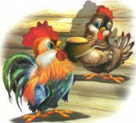Запел петушок:

— Ку-ка-ре-куу!